שינוי שם קטגוריה באתר האינטרנט
לאחר הזנת שם משתמש וסיסמא לכניסה למצב עריכת האתר, נכנסים
למערכת הניהול המרכזית ע"י לחיצה על הכפתור –
שנמצא בחלק העליון על גבי פאנל הניהול הוורוד
שלב א:

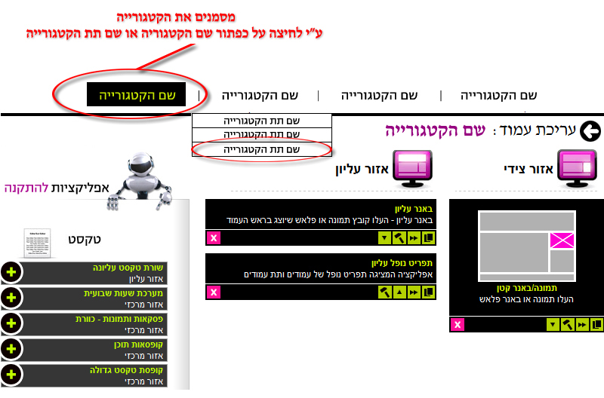

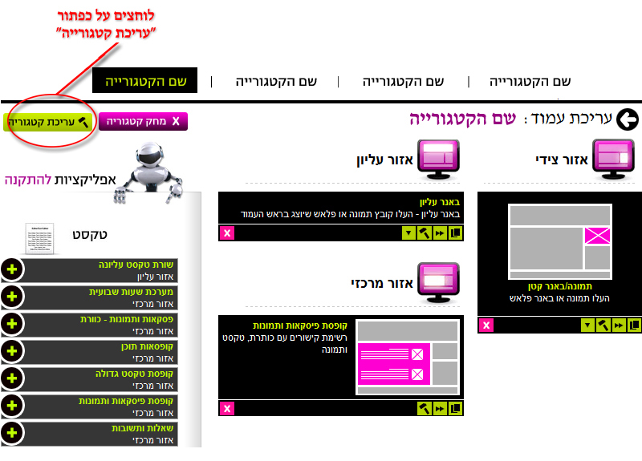
שלב ב:

שלב ג:
